黑箱数字孪生血糖预测精度接近翻倍，治疗排序却不比随机好：30名虚拟患者基准测试
—— 把评价指标从"轨迹算得准"换成"方案排得对"之后，六种方法的排名整个重排
做1型糖尿病（T1D）数字孪生或虚拟试验的团队，最终要回答的是同一个问题：对这位患者，哪种基础-餐时胰岛素方案更好。孪生的用法，是在患者当前方案的连续血糖监测（CGM）数据上拟合个性化模型，把候选方案逐一施加到模型上生成模拟血糖轨迹，每条轨迹换算成血糖风险，再给方案排序。而目前评价这类孪生的主流指标，是预测轨迹与真实轨迹的逐点误差（RMSE、MARD）。论文开篇即指出，这两个指标量的都不是孪生被造出来要做的事：预测精度高，不保证排出的方案顺序与患者本人的一致。
10月22日，Emory大学计算机系与医学院团队（Victor Li、Owen Tucker、Michael S. Hughes、Temiloluwa Prioleau、Shengpu Tang）在arXiv发布预印本《Evaluating Type-1 Diabetes Digital Twins by Decision Quality》（arXiv:2610.30577v1，cs.LG分类，未经同行评审）。作者提出直接以决策质量评价T1D孪生的协议，并在FDA接受的UVA/Padova模拟器上实现为基准：30名虚拟患者（成人、青少年、儿童各10名），每人模拟21种基础-餐时方案；每种孪生在1个方案的观测数据上拟合，预测其余20个方案的血糖轨迹，然后比较它排出的方案顺序与模拟器真值顺序的一致程度。基准覆盖3种已发表方法与3个基线；训练固定在各方法的已发表流程上，只改评价方式，因此无需重训即可用于现有方法。[1]
这篇论文拆开了三个问题：预测精度与决策质量脱钩到什么程度，统计上站得住吗？ "排得对不对"怎么被做成可测量、可复现的基准？ 脱钩的机制是什么，对方法选择与算力投入意味着什么？
血糖预测精度接近翻倍的神经网络，给治疗方案排序不比随机好。
六种方法是：MCMC（ReplayBG式贝叶斯辨识，九状态八参数生理ODE）、SBI（掩码自回归流的神经后验估计）、UKF（无迹卡尔曼滤波，同一ODE上的状态-参数联合估计）、线性响应模型与神经网络两个黑箱基线（岭回归；两层64单元MLP），以及"平均患者"基线Prior——不做个体辨识、不读任何患者CGM，直接用已发表人群先验回放候选方案（但仍使用该患者的基础胰岛素与体重来实例化模型）。决策质量的主指标是Spearman秩相关：孪生给20个方案的风险评分排序，与模拟器真值排序的一致性。[1]
方法 | RMSE（mg/dL） | MARD（%） | 治疗排序Spearman | 归一化遗憾 | 每例成本
MCMC（贝叶斯辨识） | 23.0±9.1 | 21.0±16.2 | 0.861±0.111 | 0.083±0.113 | 8小时18分
SBI（神经后验估计） | 29.2±11.3 | 32.4±31.5 | 0.728±0.368 | 0.137±0.208 | 245秒
神经网络（黑箱） | 32.9±9.0 | 31.5±17.6 | 0.049±0.466 | 0.541±0.327 | 2.4秒
UKF（无迹卡尔曼滤波） | 35.6±20.6 | 42.5±55.3 | 0.492±0.614 | 0.215±0.278 | 181秒
线性响应（黑箱） | 36.6±8.7 | 36.8±23.5 | -0.207±0.524 | 0.654±0.342 | 0.1秒
平均患者Prior | 63.6±31.4 | 52.7±38.2 | 0.766±0.156 | 0.174±0.151 | 175秒
数据来源：原文Table 3（30名虚拟患者上的均值±标准差，行按RMSE升序）＋Table 6（单核拟合一名患者并为20个方案评分的中位耗时）。
核心反差有三处。Prior的RMSE六法最差（63.6 mg/dL），Spearman却是第二高（0.766）；神经网络的预测精度接近它的两倍（32.9 mg/dL），Spearman只有0.049，与把20个方案随机打乱没有差别；线性响应模型为-0.207，方向整体是反的。MCMC在两族指标上都居第一，但除它之外两族名次几乎对不上：按RMSE给六法排序后，它们的Spearman名次是1、3、5、4、6、2。[1]
统计检验支持的是系统性分离，不是个别患者的偶然。
论文按Demšar协议检验：每个指标先做Friedman检验（α=0.05），五个指标全部拒绝（p均小于0.0001），再做Holm校正的逐对Wilcoxon符号秩检验。四对比较给出两族指标脱钩的三种形态：MCMC对SBI在RMSE上分离（差6.25 mg/dL，p=0.0002）、在Spearman上分不开（差0.133，p=0.1706）；SBI对Prior同样只在RMSE上分离（Spearman差0.038，p=0.3931）；UKF对神经网络相反，Spearman上分离（p=0.0061）而RMSE上分不开（p=0.9515）；神经网络对Prior在两族指标上都分离且方向相反（RMSE差30.65 mg/dL、Spearman差0.717，均p<0.0001）。[1]
论文Figure 1的临界差异图画出了两族指标下的方法分组：Prior在RMSE面板的均值名次是5.53（垫底），到Spearman面板前移到3.10；横杆连接的是校正后仍分不开的方法，两个面板的连法明显不同。敏感性上，整套分析剔除1名患者重复30次，上述所有比较全部成立；换成每次剔除1个年龄组（10名患者），MCMC对SBI、SBI对Prior、神经网络对Prior三组仍成立，更细的排序出现变化。[1]
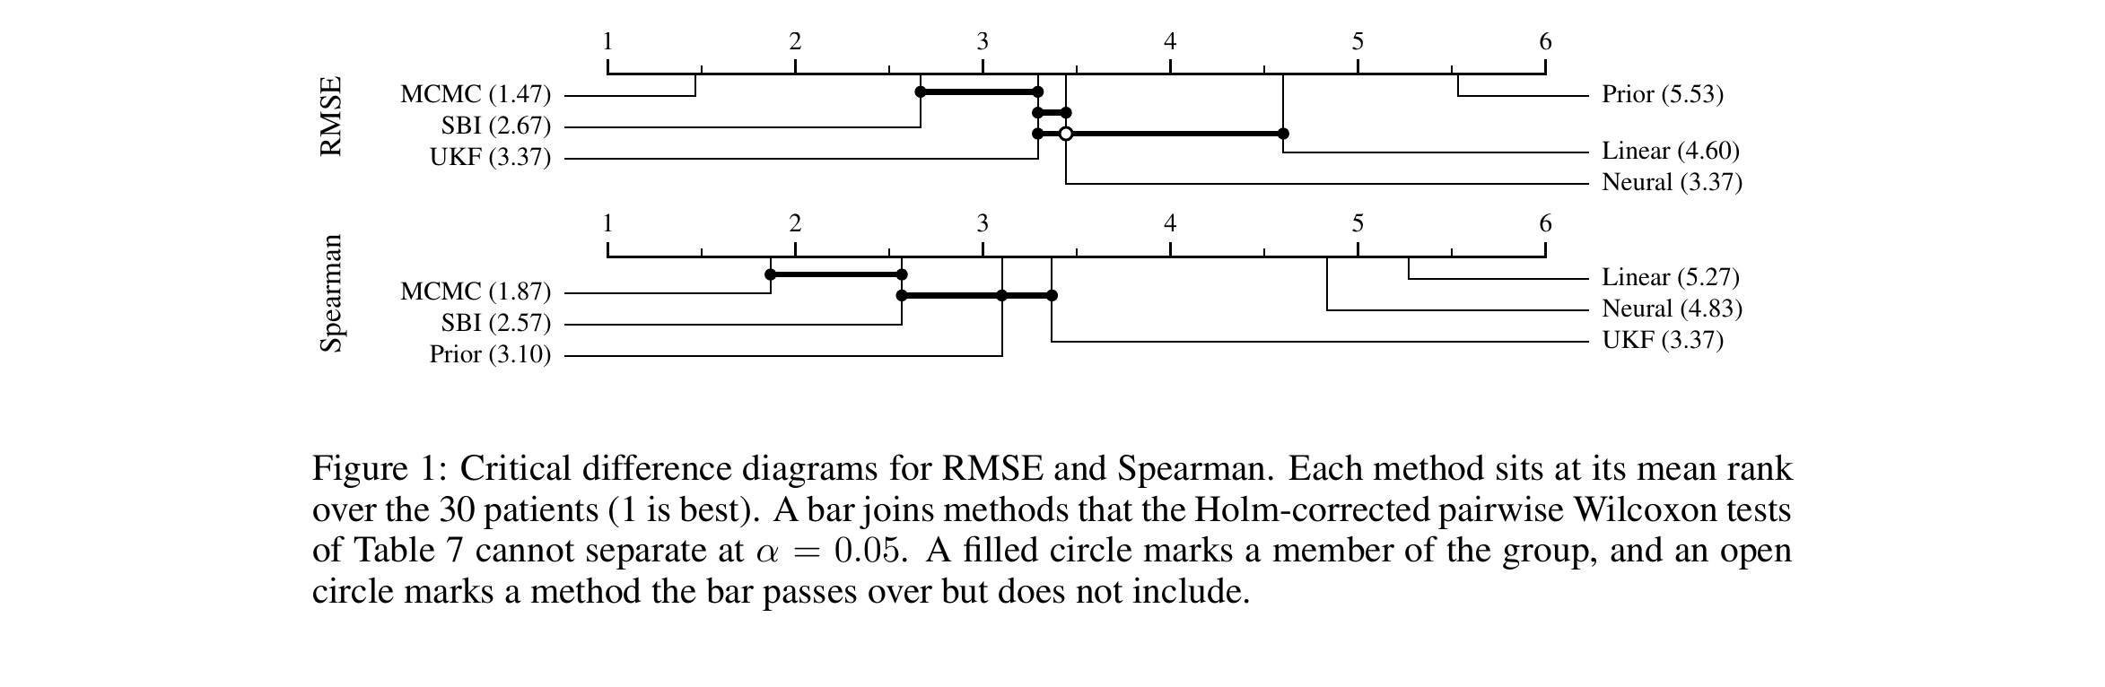
（来源：arXiv:2610.30577v1，Figure 1）
"排得对不对"被做成了可复现的基准，每个设计选择都标了出处。
协议的成立前提是虚拟患者：模拟器能把每个候选方案真的跑一遍，得到该患者的真值排序，这是真实数据给不了的。基准构建在开源simglucose上（2008版UVA/Padova模拟器的独立Python实现，13个状态、约30个患者参数），30名患者用其自带队列；CGM用Breton-Kovatchev噪声模型、5分钟一采（每天288个样本），噪声只进训练，评价在无噪的组织间隙血糖上进行。训练数据上限30天，作者注明已超过国际共识评估血糖控制所建议14天的两倍；测试为10个独立日×20个方案。训练数据量随方法原实现而不同：MCMC、SBI、UKF只用单个22小时窗口（264个CGM样本），线性与神经网络用全部30天，Prior不训练——数据需求被当作方法的一部分接受评价。[1]
指标定义见论文Table 1：预测精度为RMSE与MARD；决策质量为Spearman、遗憾与归一化遗憾，遗憾只看孪生推荐的首选方案相对真最优放弃了多少奖励，并按各患者决策难度归一。作者选Spearman作主指标，因为它衡量全局排序一致性；遗憾更适合"单一推荐直达患者"的部署方式。[1]
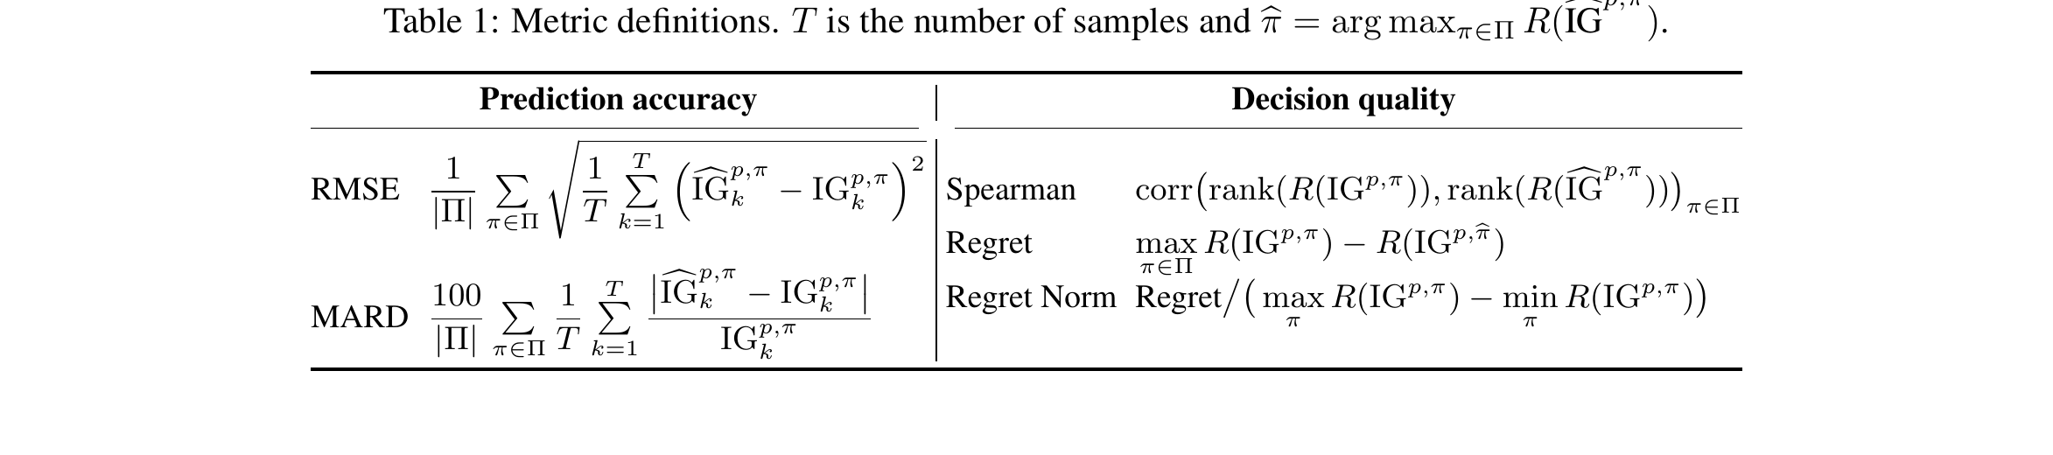
（来源：arXiv:2610.30577v1，Table 1）
基准组件见论文Table 2，12项设计逐项标注出处（simglucose默认、已发表协议或作者自定）：20个候选方案沿用ReplayBG情景，餐时或基础剂量单独按-50%到+50%、10%步长缩放（不含0%），每天先在患者自己的方案上跑5小时、清晨5点切换到候选；计分用Magni血糖风险核，血糖截断到[40,400] mg/dL（Dexcom G6可报告范围），在正常血糖区间近零、向高低两侧不对称增长；进餐用默认随机情景（三餐概率0.95、三次加餐概率0.30，每日1-6次进食、196±30克碳水），同日同餐缓存，方案间差异不被进食噪声混淆。一个与方法公平性有关的细节：SBI在此基准中为每名患者单独训练网络（从先验模拟5000对参数-轨迹、抽1000个后验样本），评价的是估计器本身，而非原论文主打的患者间摊销。[1]
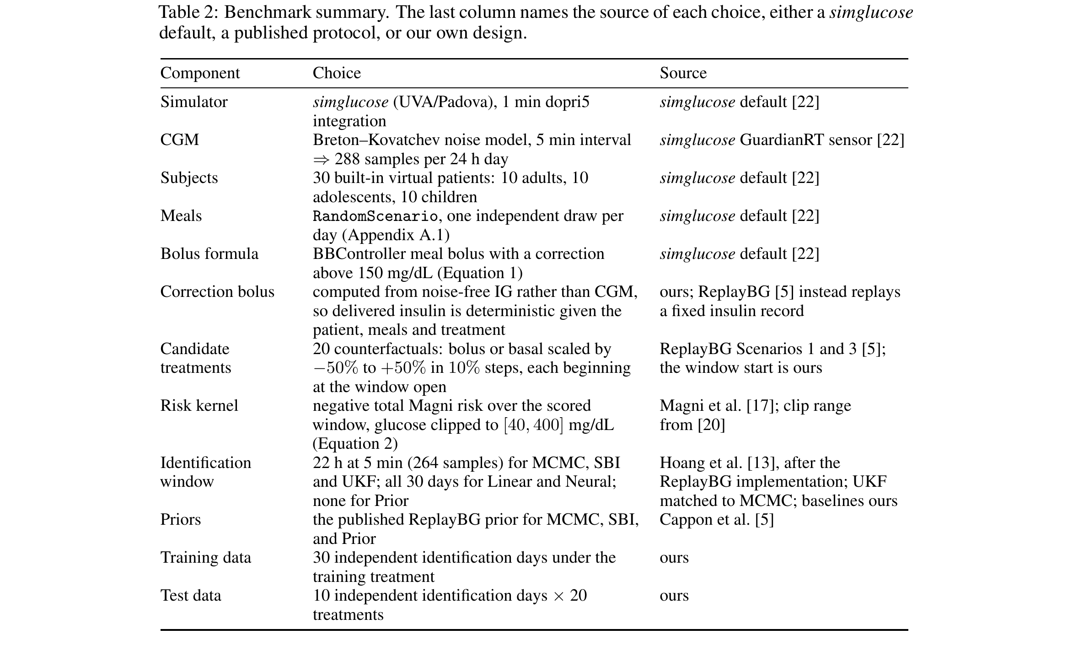
（来源：arXiv:2610.30577v1，Table 2）
排序只吃"相对高低"，这就是"平均患者"能排第二的机制。
机理解释写在讨论里，且直接建立在指标构造上：风险核把整条轨迹压成一个标量分数，排序只取决于分数的相对高低。在遗憾指标里，孪生的预测只通过"它选了哪个方案"进入评价——预测整体带偏置的孪生，只要偏置不改变选择就不被罚；Spearman把同一性质扩展到整个排序：任何不打乱预测分数次序的误差都零成本。Prior是极端情形：预测误差最大，但大部分误差没有打乱分数次序。作者据此推断，在这20个方案上，排序大体由平均剂量反应的方向决定，个体化做的是细化排序，而不是定义排序。[1]
计算成本见论文Table 6：单核拟合一名患者并为20个方案评分的中位耗时，MCMC为8小时18分，SBI 245秒，UKF 181秒，Prior 175秒，神经网络2.4秒，线性响应0.1秒；全队列上MCMC占249核时，其余五法合计5.5核时。与结果对照着读：按RMSE选方法，会自信地选MCMC而非SBI，尽管两者决策质量分不开；神经网络对Prior则是精度好30.65 mg/dL、成本更低（2.4秒对175秒），排序却是0.049对0.766。[1]

（来源：arXiv:2610.30577v1，Table 6）
结论的边界论文写得很清楚：一个模拟器、一组方案、一个风险核、24小时窗口。
全部结果是UVA/Padova一个模拟器上的in-silico实验，没有真实患者数据或前瞻性验证；作者自己把"把基准高分误当临床验证"列为这项工作的风险。血糖进风险核前截断到[40,400] mg/dL，39与15 mg/dL打分相同；6000次真值运行中205次（3.4%）离开模拟器安全范围被提前终止、按终值补齐，集中在8名患者、几乎全在加大胰岛素的方案上。ReplayBG先验来自早期研究且只在虚拟成人上评估过，20名青少年与儿童患者可能带着额外先验失配。候选方案一次只动一根剂量轴、只含胰岛素调整，而临床常同时、反向地调整基础与餐时剂量。所有结论对应这一组方案、这一个风险核与24小时窗口——换一个目标（如time in range）或更长窗口后脱钩还剩多少，作者明确说不知道。[1]
对做数字孪生与虚拟试验的团队，可执行的动作有三个：把决策质量指标（Spearman与遗憾）与RMSE、MARD并排报告；按孪生的部署方式（全局排序还是单点推荐）选主指标；对以辅助治疗选择为目标的孪生，排序能力必须直接测——它不随轨迹精度的提高自动到来。论文附全部代码（GitHub：Veeeeeee7/T1D-Digital-Twin-Benchmark），基准可直接复用。[1]
参考文献
[1] Li V, Tucker O, Hughes MS, et al. Evaluating Type-1 Diabetes Digital Twins by Decision Quality. arXiv预印本 arXiv:2610.30577v1 [cs.LG]，2026年10月22日提交。
本文为文献解读。全部证据来自UVA/Padova模拟器的in-silico实验，研究结果与应用讨论分别表述，不构成临床试验设计或治疗方案建议。

